**МБОУ СОШ№4 имени Г.П. Бочкаря МО Староминский район**

**Учитель биологии: Маклюк Светлана Яковлевна**

**14.03.2024г.**

Здравствуйте, уважаемые коллеги! Тема моего доклада: «Формы и методы работы при подготовке к ГИА по биологии».

Одной из важных задач школы является подготовка учащихся к Итоговой Государственной Аттестации (ГИА). Предмет «Биология» не является обязательным для сдачи экзамена, но входит в список предметов по выбору. И как показывает практика, многие девятиклассники выбирают именно «Биологию».

Как же достичь успеха при подготовке и сдаче экзамена? Это сложный вопрос, с которым сталкивается каждый учитель, работающий в выпускных классах. Важным аспектом успешной подготовки к ГИА, безусловно, является заинтересованность учащегося в своих результатах и степень его подготовленности. Выпускник должен уметь:

- выполнять предложенные задания,

- концентрировать свое внимание,

- управлять своими эмоциями,

- правильно распоряжаться отведенным на выполнение работы временем,

- проводить самоконтроль.

Всё это требует от учителя систематических занятий и эффективной организации образовательного процесса, с использованием определенных форм и методов. При подготовке учащихся к итоговой аттестации внимательно знакомлюсь с нормативными документами, определяющими экзамен в новой форме, обращаю внимание не только на демонстрационный вариант, но и на содержание спецификации и кодификатора.

**Направления работы при подготовке к государственной (итоговой) аттестации в форме ОГЭ**

1.Первое направление это внеурочная работа с учащимися на консультациях.

В рамках консультаций весь учебный материал, который ученик обязан знать при сдаче государственной итоговой аттестации (уровень обязательной подготовки), разбиваю на крупные темы на основе кодификатора.

В процессе повторения разделов «Растения. Бактерии. Грибы. Лишайники» и «Животные» основное внимание уделяю работе с изображениями организмов и их отдельных частей. Учащиеся должны научиться узнавать наиболее типичных представителей животного и растительного мира, определять их принадлежность к типу, отделу, классу.

В системе повторения центральное место занимает раздел «Человек и его здоровье», так как и в предыдущие годы, половину всех заданий составят вопросы, проверяющие знания строения, жизнедеятельности и гигиены человека. Экзамен начинается с чтения и осмысления вопроса, при подготовке учащихся к экзамену на консультациях учимся читать формулировки вопросов, обращать внимание на глубину постановки проблемы, на диагностические функции задания.

2. Второе направление это работа на уроках. При организации повторения планирую уроки с обязательным повторением содержания разделов курса, пройденных в предыдущие годы. Так же я провожу различные формы текущего контроля, используя задания, аналогичные заданиям ОГЭ. Основной акцент при проверке уделяю направлению на выявление следующих умений: обосновывать биологические процессы и явления, доказывать единство и развитие органического мира; сравнивать наследственность и изменчивость организмов; определять нормы здорового образа жизни, поведения человека в природе; просчитывать последствия глобальных изменений в биосфере; устанавливать взаимосвязи строения и функций на уровне клеток, тканей, систем, целостного организма и экосистемы; находить причинно-следственные связи в природе; формулировать выводы на основе знаний, полученных на уроках биологии.

3.Третье направление в процессе подготовки учащихся является систематическая работа непосредственно с тестовыми заданиями. В первую очередь отрабатываю и закрепляю знания и умения базового уровня. Для этих целей использую тесты, созданные мной и другими учителями-биологами, авторские разработки, а так же материалы, рекомендованные ФИПИ.

Для подготовки к итоговой аттестации выпускников 9 класса я использую различные учебные пособия, а так же пользуюсь материалами различных сайтов.

Перед учителем стоит вопрос: с чего начинать и когда начинать подготовку к ОГЭ?

Опираясь на свой опыт, считаю целесообразным начинать подготовку к ГИА с 5 класса. Дело в том, что при выполнении заданий ОГЭ ученики часто допускают одни и те же ошибки, не касающиеся знаний самого предмета. Например:

- не умеют работать с текстом: определять содержание и главную мысль;

- не могут получать необходимую информацию из таблицы, схемы или графика;

- невнимательно читают инструкции к заданиям и сами задания;

- в части 2 не могут корректно выразить свою мысль, хотя знают правильный ответ.

Для исключения подобных ошибок я использую следующие формы и методы подготовки к ГИА:

**1.** Включаю задания в формате ОГЭ в промежуточные и итоговые проверочные работы в 5-9 классах. *(См. Приложение 1).*

**2.** Составляю индивидуальные карточки с заданиями ГИА для закрепления новой или пройденной темы. Сначала использую интерактивную доску для объяснения структуры заданий ОГЭ, а затем раздаю карточки с подобными вариантами для самостоятельной работы, после выполнения проверяем ответы и анализируем ошибки. *(См. Приложение 2)*

**3.**Внедряю Интернет-ресурсы сайта [«СДАМ ГИА»,](https://bio-oge.sdamgia.ru/)для прохождения онлайн тестов на внеурочных занятиях.

Для составления заданий использую разные источники:

[«СДАМ ГИА»,](https://bio-oge.sdamgia.ru/)[открытый банк заданий ОГЭ «ФИПИ»](http://oge.fipi.ru/os/xmodules/qprint/index.php?proj=0E1FA4229923A5CE4FC368155127ED90,),[: Решу ВПР»,](https://bio6-vpr.sdamgia.ru/test?theme=25)

Электронные учебные пособия «Биология ОГЭ» и печатные издания

В 6 классе, начиная с первых уроков, необходимо использовать самые простые формы заданий: «Верно-неверно», «Выбери верное утверждение», «Найди ошибку в предложении». Затем переходить к заданиям тестового характера «Найди один верный ответ из двух предложенных», «Найди верный ответ из четырёх».

В 7 классе начинаю использовать задания «Выбери три ответа из шести», а также задания «Вставь пропущенное слово». Выполнение задания, требующего вставить в тематический текст недостающие биологические термины, следует начинать с определения области биологии, о которой идет речь в тексте, после чего стоит внимательно познакомиться с предлагаемыми терминами на предмет их определения и соответствия предложенному тексту.

Когда ученики усвоят механизм выполнения таких заданий, перехожу к более сложным, направленным на нахождение и исправление ошибок в коротком тексте, состоящем из шести предложений и объединенных одной темой. Технология выполнения таких заданий подразумевает два этапа. На первом этапе находятся и указываются ошибки. Для этого достаточно привести три числа из шести. На втором этапе необходимо сформулировать неверные утверждения правильно. В случае, когда все ошибки найдены, указаны и исправлены, можно говорить о полностью выполненном задании.

Уже с 7 класса применяю все формы тестовых заданий, которые встречаются в КИМах на ОГЭ.

Тесты использую на разных этапах урока: и во время проверки домашнего задания, и в момент актуализации знаний, и на этапах изучения и закрепления нового материала. Большое внимание уделяю выполнению заданий с рисунками, что заставляет школьников более серьезно относиться к иллюстрациям учебника, использовать их не только для конкретизации учебного материала, но и в качестве дополнительного источника знаний.

С 8 класса больше времени отвожу рисункам с более сложными заданиями. Такие задания первоначально выполняются на уроке на этапе закрепления в режиме диалога, с опорой на уже полученные в ходе данного занятия знания и предварительную работу с таблицами, рисунками учебника. Затем подобные задания включаю в домашнюю работу. Когда большинство учащихся класса освоят их, то использую и для контроля знаний.

В КИМах ОГЭ в 9 классе используются текстовые задания, которые требуют прочтения тематического биологического текста и краткого ответа, состоящего из одного-двух предложений. Подобное задание проверяет следующие умения:

- быстро читать и извлекать необходимую для ответа информацию из незнакомого текста, представленную в скрытом или явном виде, четко формулировать свои мысли по конкретному вопросу;

- проводить анализ и обобщать прочитанное, строить на основании изученного текста собственные умозаключения;

- отвечать на поставленные вопросы, опираясь на имеющуюся в тесте информацию;

- соотносить собственные знания с информацией, полученной из текста.

Сформулированный ответ вносится в графы предложенной таблицы.

В учебном процессе целесообразно сделать акцент на формирование у учащихся умений работать с текстом, что должно обучить школьников находить нужную информацию и использовать ее для ответа на поставленный вопрос. Особое внимание следует обратить на формирование умения кратко, четко, по существу вопроса устно и письменно излагать свои знания. Этому способствует составление плана к параграфам учебника, комментирование устных ответов товарищей, нахождение ошибок в специально подобранных текстах, заполнение таблиц, схем, конспектирование материала, комментированное чтение, составление к тексту вопросов творческого характера, составление кроссвордов. Сформированность элементарных умений и навыков работы с учебником у учащихся средних классов явится основой для формирования более сложных умений этой работы у старшеклассников, что повлечет за собой развитие у них самостоятельности и готовности к самообразованию.

В старших классах я практикую зачёты, где от каждого ученика стараюсь добиться осознанного, осмысленного устного изложения зачетных тем; провожу семинары, к которым ребята готовят устные ответы на предложенные заранее вопросы (раздаю листы с вопросами в качестве домашнего задания), и чаще всего семинары проходят в форме дискуссии, а тут и развивается речь детей.

Все текущие и тематические контрольные работы провожу в тестовой форме, приближенной к ОГЭ, (См. Приложение №3) В контрольные работы включаю и задания на ранее пройденный материал, который при изучении предыдущих тем вызвал затруднения.

Опыт проведения контрольных работ в виде тестов доказывает, что опасения о возможности случайного угадывания ответов несостоятельны, и без хорошей подготовки хорошую оценку ещё никто не получил.

В сентябре выявляю учащихся 9-ого класса, выбравших биологию для ГИА. Далее составляю примерный тематический план повторения учебного материала. Провожу групповые занятия 1-2 раза в неделю во внеурочное время, заранее согласованное с администрацией школы.

В 9 классе провожу «пробные экзамены» с использованием бланков ОГЭ.

В проведении пробных экзаменов помогают КИМы тренировочных и диагностических работ Московского института открытого образования, размещаемых в системе дистанционной подготовки Статград http://statgrad.mioo.ru

В 9 классе работа делится на несколько этапов, успех которых во многом зависит от чёткости их проведения:

1. Информационный:

Для учащихся:

* Знакомство с содержанием и структурой КИМов, правилами поведения на экзамене. Заполнение бланков. Шкала перевода баллов.
* Информирование об основных требованиях, предъявляемых к знаниям, умениям и навыкам выпускников основной школы.
* Расписание групповых и индивидуальных занятий, факультативов.
* Оформление информационного стенда «Готовимся к ГИА»

Для родителей (на родительском собрании или через WhatsApp):

* Информирование родителей о процедуре ГИА, ознакомление с нормативными документами по подготовке к ГИА.
* Знакомство родителей с ресурсами сети Интернет для подготовки к экзамену.
* Информирование о посещении дополнительных занятий.
* Информирование о проведении и результатах пробных внутришкольных экзаменов.

2. Практический:

* Работа с бланками заданий.
* Пробные экзамены в формате ОГЭ (входной, 1 раз в четверть). Входное тестирование определит реальный уровень подготовленности ученика, позволит составить план работы над ошибками. Последующие выявят динамику успеваемости.
* Интернет-ресурсы. Обязательно рекомендую учащимся пользоваться тематическими Интернет – ресурсами для самоподготовки, которые дают возможность самостоятельно формировать тренировочные варианты ОГЭ, а так же выполнять задания на определенные темы.

3. Психологический:

* преодоление страха перед экзаменами: выработка психологических качеств, умений и навыков выпускников, которые повысят эффективность подготовки к прохождению ГИА позволят каждому ученику более успешно вести себя во время экзамена, т.е. будут способствовать развитию памяти и навыков мыслительной̆ работы, концентрации внимания, умению мобилизовать себя в решающей̆ ситуации, владеть своими эмоциями.
* оказание психологической помощи выпускникам 9 классов и их родителям в подготовке к ГИА.
* разработка рекомендаций, памяток для учащихся и родителей̆.

В завершении хочу отметить, что данное выступление имеет ознакомительный характер, опираясь на собственный опыт, так как единого шаблона или четкого пути в подготовке учащихся к итоговой аттестации нет. Каждый педагог вправе выбирать любые методы и формы работы в преподавании предмета. Однако систематическая продуманная работа с подбором эффективных методов обучения дает свои положительные результаты. А если мы сумеем сформировать у обучающихся самостоятельность, ответственность и готовность к продолжению обучения в течение всей последующей жизни, то мы не только выполним заказ государства и общества, но и **повысим собственную самооценку.**

**Спасибо за внимание!**

***Приложение 1.*** *В данной работе использованы тестовые задания из раздела «Царство Растений» ; задания предусматривает работу с рисунком, умение распознать типичные биологические объекты; «Определение структуры объекта»*

**Проверочная работа: «Строение стебля». 6 класс.**

**1.Осевая часть побега растения это**

1) лист 2) стебель 3) цветок 4) корень.

**2. Функции стебля**

1) удерживает органы растения 2) запасает питательные вещества 3) проводит питательные вещества 4) все перечисленные функции верны.

**3. Как называют слой стебля, в котором накапливаются питательные вещества**

1) сердцевина 2) кожица 3) кора 4) камбий.

**4. Растение, имеющее укороченный стебель**

1) горох 2) дыня 3) картофель 4) одуванчик.

**5. Как называют слой стебля, который принимает участие в передвижении органических веществ по стеблю?**

1) сосуды 2) сердцевина 3) древесина 4) луб.

**6. Древесина на рисунке строения стебля обозначена под цифрой**

1) 1 2) 2 3) 3 4) 4 5) 5

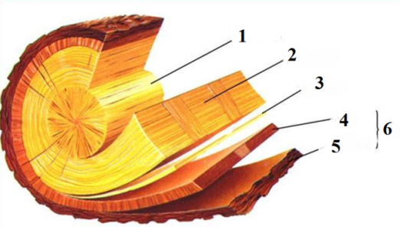

**7. Между названием слоя стебля и его строением, указанным в столбцах приведенной таблицы, имеется определенная связь.**

|  |  |
| --- | --- |
| **Слой** | **Строение** |
| Луб | Образован ситовидными трубками, плотно прилегающими друг к другу. |
| … | Тонкий слой образовательной ткани, представляющий в толщину 1-2 клетками, вытянутыми вдоль стебля. |

Какой термин следует списать на место пропуска в этой таблице?

1) Корка

2) Сердцевина

3) Камбий

Ответы:

|  |  |  |  |  |  |  |  |
| --- | --- | --- | --- | --- | --- | --- | --- |
| Вопрос | 1 | 2 | 3 | 4 | 5 | 6 | 7 |
| Ответ | 2 | 4 | 1 | 4 | 4 | 1 | 3 |

***Приложение 2.*** *Информационные карточки.*

*1. Больше всего учащимся нравятся задания, которые соответствуют заданию №13 ОГЭ. Это задания повышенного уровня, проверяют умение соотносить морфологические признаки организма и его отдельных органов с предложенными моделями по заданному алгоритму. Максимальный балл – 3.*

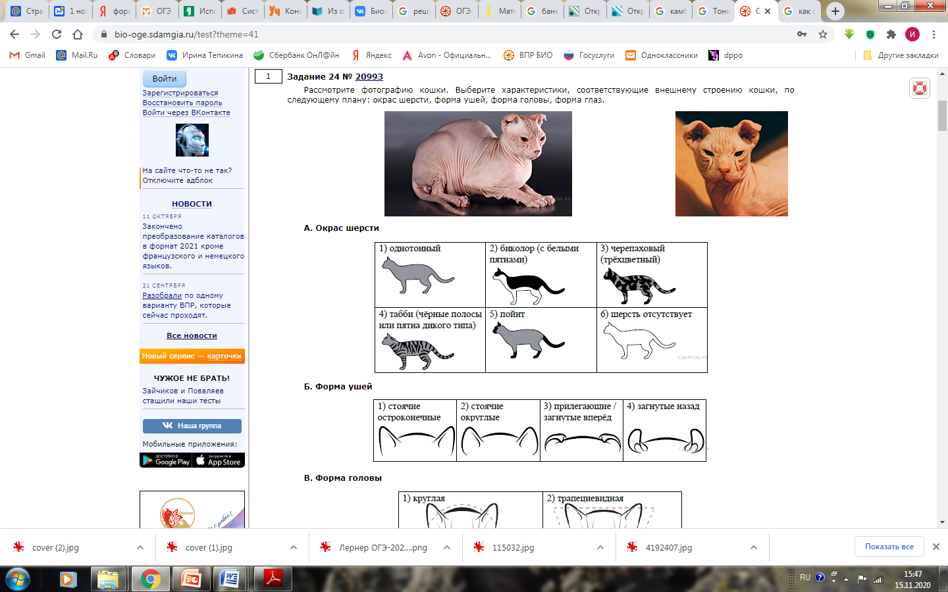

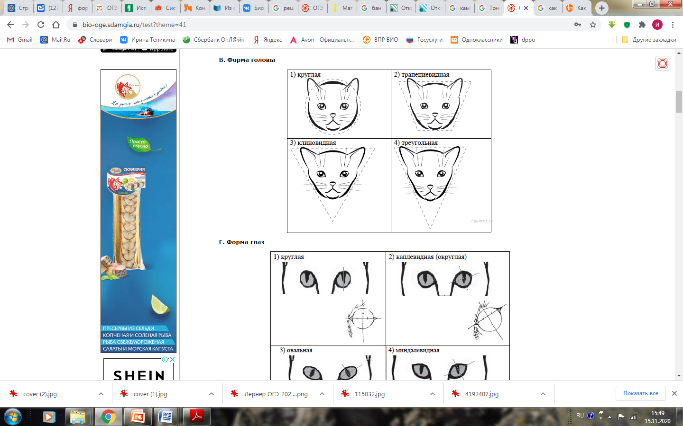

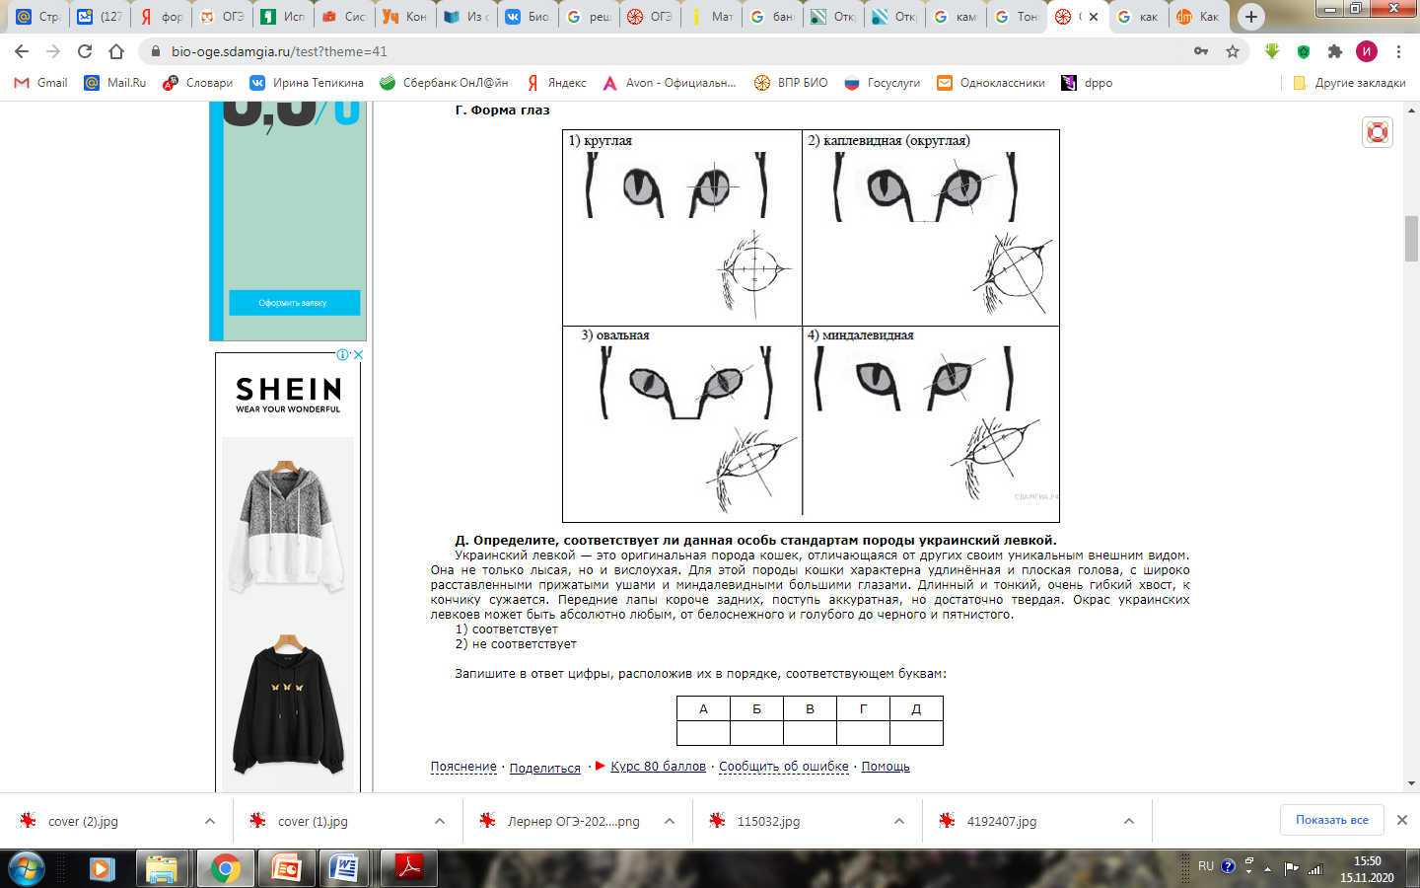

*Приложение 3*

**Тест: «Опорно-двигательная система»**

|  |  |
| --- | --- |
| 1. В скелете человека неподвижно соединены между собой кости | |
| |  |  |  | | --- | --- | --- | |  | **1)** | плечевая и локтевая 3) мозгового отдела черепа | |  | **2)** | грудного отдела позвоночника 4) бедра и голени | |  |  |  | |  |  |  | | |
| 2.Опорную функцию в организме человека выполняет ткань | |
| |  |  |  | | --- | --- | --- | |  | **1)** | нервная 2) эпителиальная 3) соединительная 4) гладкая мышечная | | |
| |  | | --- | | 3.Трение при движении костей в суставе снижается за счет | | |  |  |  | | --- | --- | --- | |  | **1)** | суставной сумки 3) суставной жидкости | |  | **2)** | отрицательного давления внутри сустава 4) суставных связок | | | 4.Какая ткань составляет у человека основу мышц конечностей? | | | | |  |  |  | | --- | --- | --- | |  | **1)** | гладкая мышечная 3) эпителиальная | |  | **2)** | поперечнополосатая мышечная 4) соединительная | | | | | 5.Рост кости в толщину происходит за счет | | | | | | |  |  |  | | --- | --- | --- | |  | **1)** | суставного хряща 3) желтого костного мозга | |  | **2)** | красного костного мозга 4) надкостницы | | | | | | | 6.Гибкость позвоночника человека достигается за счёт соединения позвонков | | | | | | | | |  |  |  | | --- | --- | --- | |  | **1)** | подвижного 2) хрящевыми дисками 3) костным швом 4) отростками | | | | | | | | | 7.Недостаток кальция и фосфора наблюдается в костях детей, | | | | | | | | | | |  |  |  | | --- | --- | --- | |  | **1)** | часто болеющих гриппом 3) страдающих рахитом | |  | **2)** | перенёсших корь 4) страдающих малокровием | | | | | | | | | | | 8.Неловкое движение в суставе может вызвать | | | | | | | | | | | | |  |  |  | | --- | --- | --- | |  | **1)** | ушиб 3) вывих и растяжение связок | |  | **2)** | открытый перелом 4) закрытый перелом | | | | | | | | | | | | | **9.Нельзя** применять шины при переломах | | | | | | | | | | | | | | |  |  |  | | --- | --- | --- | |  | **1)** | бедра 2) ребер 3) костей голени 4) костей предплечья | | | | | | | | | | | | | | | 10.При вывихе в суставе | | | | | | | | | | | | | | | | |  |  |  | | --- | --- | --- | |  | **1)** | повреждается суставный хрящ | |  | **2)** | нарушается целостность мышечной ткани | |  | **3)** | повреждается надкостница в головках костей, образующих сустав | |  | **4)** | суставная головка выходит из суставной впадины | | | | | | | | | | | | | | | | | 11.Наибольшую подвижность костей в скелете человека обеспечивают их соединения с помощью | | | | | | | | | | | | | | | | | | |  |  |  | | --- | --- | --- | |  | **1)** | суставов 2) сухожилий 3) хрящевых прослоек 4) надкостницы | | | | | | | | | | | | | | | | | | | 12.Кости скелета человека образованы тканью | | | | | | | | | | | | | | | | | | | | |  |  |  | | --- | --- | --- | |  | **1)** | эпителиальной 3) гладкой мышечной | |  | **2)** | соединительной 4) поперечнополосатой мышечной | | | | | | | | | | | | | | | | | | | | | 13.Человеку при вывихе сустава до обращения к врачу необходимо | | | | | | | | | | | | | | | | | | | | | | |  |  |  | | --- | --- | --- | |  | **1)** | наложить давящую повязку | |  | **2)** | зафиксировать сустав повязкой | |  | **3)** | соединить суставные поверхности | |  | **4)** | зафиксировать сустав шиной | | | | | | | | | | | | | | | | | | | | | | | 14.В организме человека полуподвижно соединяются кости | | | | | | | | | | | | | | | | | | | | | | | | |  |  |  | | --- | --- | --- | |  | **1)** | лобная и височная 2) позвоночника 3) предплечья и плеча 4) запястья | | | | | | | | | | | | | | | | | | | | | | | | | 15.Какие из названных мышц человека сокращаются медленно? | | | | | | | | | | | | | | | | | | | | | | | | | | |  |  |  | | --- | --- | --- | |  | **1)** | межреберные 2) стенок желудка 3) мимические 4) поворачивающие туловище | | | | | | | | | | | | | | | | | | | | | | | | | | | 16.Рост костей в толщину происходит за счёт | | | | | | | | | | | | | | | | | | | | | | | | | | | | |  |  |  | | --- | --- | --- | |  | **1)** | надкостницы 3) компактного вещества | |  | **2)** | суставного хряща 4) губчатого вещества | | | | | | | | | | | | | | | | | | | | | | | | | | | | | 17.Череп человека отличается от черепа других млекопитающих | | | | | | | | | | | | | | | | | | | | | | | | | | | | | | |  |  |  | | --- | --- | --- | |  | **1)** | наличием отверстия в затылочной кости | |  | **2)** | преобладанием мозгового отдела над лицевым | |  | **3)** | неподвижным соединением костей мозгового отдела | |  | **4)** | массивными челюстными костями | | | | | | | | | | | | | | | | | | | | | | | | | | | | | | | 18.Подвижное соединение костей в организме человека характерно для | | | | | | | | | | | | | | | | | | | | | | | | | | | | | | | | |  |  |  | | --- | --- | --- | |  | **1)** | мозгового отдела черепа 3) ребер и грудины | |  | **2)** | костей таза 4) костей запястья | | | | | | | | | | | | | | | | | | | | | | | | | | | | | | | | | 20.Скелетные мышцы образованы тканью, в которой клетки | | | | | | | | | | | | | | | | | | | | | | | | | | | | | | | | | | |  |  |  | | --- | --- | --- | |  | **1)** | имеют форму дисков | |  | **2)** | не имеют ядер | |  | **3)** | имеют поперечную исчерченность | |  | **4)** | не имеют митохондрий | | | | | | | | | | | | | | | | | | | | | | | | | | | | | | | | | | | 21.В скелете человека с помощью сустава соединяются | | | | | | | | | | | | | | | | | | | | | | | | | | | | | | | | | | | | |  |  |  | | --- | --- | --- | |  | **1)** | кости таза | |  | **2)** | теменная и затылочная кости | |  | **3)** | шейные позвонки с грудными | |  | **4)** | бедренная кость с тазовой | | | | | | | | | | | | | | | | | | | | | | | | | | | | | | | | | | | | | 22.Оказывая человеку первую доврачебную помощь при подозрении на перелом кости конечности, необходимо использовать | | | | | | | | | | | | | | | | | | | | | | | | | | | | | | | | | | | | | | |  |  |  | | --- | --- | --- | |  | **1)** | жгут 2) давящую повязку 3) лед 4) шину | | | | | | | | | | | | | | | | | | | | | | | | | | | | | | | | | | | | | | | 23.Твёрдость кости придают | | | | | | | | | | | | | | | | | | | | | | | | | | | | | | | | | | | | | | | | |  |  |  | | --- | --- | --- | |  | **1)** | аминокислоты 3) глюкоза и гликоген | |  | **2)** | липиды и углеводы 4) минеральные соли | | | | | | | | | | | | | | | | | | | | | | | | | | | | | | | | | | | | | | | | | 24.Срастание костей при их переломе происходит за счёт деления клеток | | | | | | | | | | | | | | | | | | | | | | | | | | | | | | | | | | | | | | | | | | |  |  |  | | --- | --- | --- | |  | **1)** | надкостницы 3) суставных связок | |  | **2)** | сухожилий 4) желтого костного мозга | | | | | | | | | | | | | | | | | | | | | | | | | | | | | | | | | | | | | | | | | | | 25.Какое правило необходимо соблюдать для предупреждения плоскостопия? | | | | | | | | | | | | | | | | | | | | | | | | | | | | | | | | | | | | | | | | | | | | |  |  |  | | --- | --- | --- | |  | **1)** | Обувь должна быть изготовлена из натуральной кожи. | |  | **2)** | Обувь должна иметь небольшой каблук. | |  | **3)** | В качестве домашней обуви использовать шлёпанцы. | |  | **4)** | Не следует летом ходить босиком. | | | | | | | | | | | | | | | | | | | | | | | | | | | | | | | | | | | | | | | | | | | | | 26.Оказывая первую помощь при ушибах конечностей, необходимо | | | | | | | | | | | | | | | | | | | | | | | | | | | | | | | | | | | | | | | | | | | | | | |  |  |  | | --- | --- | --- | |  | **1)** | приложить к месту травмы пузырь со льдом | |  | **2)** | наложить на место ушиба шину | |  | **3)** | туго забинтовать повреждённую конечность | |  | **4)** | сделать тёплый компресс | | | | | | | | | | | | | | | | | | | | | | | | | | | | | | | | | | | | | | | | | | | | | | | 27.Сходство нервной и мышечной тканей состоит в том, что они обладают свойством | | | | | | | | | | | | | | | | | | | | | | | | | | | | | | | | | | | | | | | | | | | | | | | | |  |  |  | | --- | --- | --- | |  | **1)** | сократимости | |  | **2)** | проводимости | |  | **3)** | возбудимости | |  | **4)** | воспроизведения | | | | | | | | | | | | | | | | | | | | | | | | | | | | | | | | | | | | | | | | | | | | | | | | | 28.Скелетные мышцы человека прикрепляются к костям с помощью | | | | | | | | | | | | | | | | | | | | | | | | | | | | | | | | | | | | | | | | | | | | | | | | | | |  |  |  | | --- | --- | --- | |  | **1)** | белка миозина | |  | **2)** | сухожилий | |  | **3)** | эпителиальной ткани | |  | **4)** | гладких мышц | | | | | | | | | | | | | | | | | | | | | | | | | | | | | | | | | | | | | | | | | | | | | | | | | | | 29.В чём особенность строения стопы у человека, страдающего плоскостопием? | | | | | | | | | | | | | | | | | | | | | | | | | | | | | | | | | | | | | | | | | | | | | | | | | | | | |  |  |  | | --- | --- | --- | |  | **1)** | внутренняя часть образует свод | |  | **2)** | внешняя часть не служит опорой | |  | **3)** | происходит опускание свода | |  | **4)** | ослабевают связки голеностопного сустава | | | | | | | | | | | | | | | | | | | | | | | | | | | | | | | | | | | | | | | | | | | | | | | | | | | | | 30.Работоспособность мышц быстрее восстанавливается при | | | | | | | | | | | | | | | | | | | | | | | | | | | | | | | | | | | | | | | | | | | | | | | | | | | | | | |  |  |  | | --- | --- | --- | |  | **1)** | уменьшении скорости их сокращения | |  | **2)** | чередовании их сокращения и расслабления | |  | **3)** | увеличении частоты их сокращений | |  | **4)** | увеличении нагрузки | | | | | | | | | | | | | | | | | | | | | | | | | | | | | | | | | | | | | | | | | | | | | | | | | | | | | | | 31.Развитие сколиоза у человека предупреждает | | | | | | | | | | | | | | | | | | | | | | | | | | | | | | | | | | | | | | | | | | | | | | | | | | | | | | | | |  |  |  | | --- | --- | --- | |  | **1)** | чрезмерная физическая нагрузка | |  | **2)** | ношение  обуви  без каблуков | |  | **3)** | употребление продуктов питания, содержащих соли кальция | |  | **4)** | распределение нагрузки на обе руки при переносе тяжестей | | | | | | | | | | | | | | | | | | | | | | | | | | | | | | | | | | | | | | | | | | | | | | | | | | | | | | | | | 32.До обращения к врачу при оказании первой помощи человеку при вывихе плечевого сустава необходимо | | | | | | | | | | | | | | | | | | | | | | | | | | | | | | | | | | | | | | | | | | | | | | | | | | | | | | | | | | |  |  |  | | --- | --- | --- | |  | **1)** | попытаться его вправить | |  | **2)** | наложить жгут | |  | **3)** | приложить тёплую грелку | |  | **4)** | зафиксировать его повязкой | | | | | | | | | | | | | | | | | | | | | | | | | | | | | | | | | | | | | | | | | | | | | | | | | | | | | | | | | | | 33.Какую доврачебную помощь следует оказать человеку при переломе позвоночника? | | | | | | | | | | | | | | | | | | | | | | | | | | | | | | | | | | | | | | | | | | | | | | | | | | | | | | | | | | | | |  |  |  | | --- | --- | --- | |  | **1)** | наложить на нижние конечности шины | |  | **2)** | прибинтовать верхние конечности к туловищу | |  | **3)** | перебинтовать грудную клетку после глубокого вдоха | |  | **4)** | уложить на твёрдую прочную поверхность | | | | | | | | | | | | | | | | | | | | | | | | | | | | | | | | | | | | | | | | | | | | | | | | | | | | | | | | | | | |  |  | | --- | |  |  |  | | --- | | 34.Какой цифрой обозначена на рисунке теменная кость? | | |  |  |  | | --- | --- | --- | |  | **1)** | 1 2) 2 3) 3 4) 4 | |   http://85.142.162.119/os11/docs/CA9D848A31849ED149D382C32A7A2BE4/questions/115026/img40167n1.gif   |  | | --- | | 35.Какой цифрой обозначена на рисунке кость человека, через отверстие в которой проходит спинной мозг?  http://85.142.162.119/os11/docs/CA9D848A31849ED149D382C32A7A2BE4/questions/8314%28copy1%29/img739672n1.png | | |  |  |  | | --- | --- | --- | |  | **1)** | 1 2) 2 3) 3 4) 4 | | | 36.Цифрой 4 на рисунке обозначена суставная  http://85.142.162.119/os11/docs/CA9D848A31849ED149D382C32A7A2BE4/questions/114691%28copy1%29/img739722n1.png | | | | |  |  |  | | --- | --- | --- | |  | **1)** | впадина | |  | **2)** | сумка | |  | **3)** | головка | |  | **4)** | прослойка хряща | | | |  |  | | --- | | 37.Какой цифрой обозначена на ри­сунке ткань, которая составляет основу скелетной муску­латуры? | | |  |  |  | | --- | --- | --- | |  | **1)** | http://85.142.162.119/os11/docs/CA9D848A31849ED149D382C32A7A2BE4/questions/8892%28copy1%29/innerimg0.gif | |  | **2)** | http://85.142.162.119/os11/docs/CA9D848A31849ED149D382C32A7A2BE4/questions/8892%28copy1%29/innerimg1.gif | |  | **3)** | http://85.142.162.119/os11/docs/CA9D848A31849ED149D382C32A7A2BE4/questions/8892%28copy1%29/innerimg2.gif | |  | **4)** | http://85.142.162.119/os11/docs/CA9D848A31849ED149D382C32A7A2BE4/questions/8892%28copy1%29/innerimg3.gif | | | 38.Ткань, изображённая на рисунке, обладает  http://85.142.162.119/os11/docs/CA9D848A31849ED149D382C32A7A2BE4/questions/784F515CFA5AAD8042C8BC0C879BAEE2_28copy2_29/xs3qstsrc784F515CFA5AAD8042C8BC0C879BAEE2_1_1350921987.jpg | | | | |  |  |  | | --- | --- | --- | |  | **1)** | возбудимостью и проводимостью | |  | **2)** | возбудимостью и сократимостью | |  | **3)** | способностью к непрерывному делению | |  | **4)** | способностью вырабатывать антитела | | | | | 39.Какой вид травмы скелета изображён на рисунке?  http://85.142.162.119/os11/docs/CA9D848A31849ED149D382C32A7A2BE4/questions/8528_28copy2_29/xs3qstsrc69609E9713968EC24735ED45FED8147D_1_1350982690.jpg | | | | | | |  |  |  | | --- | --- | --- | |  | **1)** | растяжение связок | |  | **2)** | перелом кости | |  | **3)** | трещина кости | |  | **4)** | вывих | | | | | |  |  | | --- | | 40.Наложение шины на сломанную конечность | | |  |  |  | | --- | --- | --- | |  | **1)** | предупреждает смещение сломанных костей | |  | **2)** | уменьшает отёк конечности | |  | **3)** | препятствует проникновению в место перелома микроорганизмов | |  | **4)** | уменьшает кровотечение | | | 41.Соматическая нервная система, в отличие от вегетативной, управляет работой | | | | |  |  |  | | --- | --- | --- | |  | **1)** | скелетных мышц | |  | **2)** | сердца и сосудов | |  | **3)** | кишечника | |  | **4)** | почек | | | | | |
| 42.Энергия, необходимая для мышечного сокращения, освобождается при | |
| |  |  |  | | --- | --- | --- | |  | **1)** | расщеплении органических веществ в органах пищеварения | |  | **2)** | раздражении мышцы нервными импульсами | |  | **3)** | окислении органических веществ в мышцах | |  | **4)** | синтезе АТФ | | |
| 43.Неправильная осанка может привести к | |
| |  |  |  | | --- | --- | --- | |  | **1)** | смещению и сдавливанию внутренних органов | |  | **2)** | нарушению кровоснабжения внутренних органов | |  | **3)** | растяжению связок в тазобедренном суставе | |  | **4)** | нарушению мышечного и связочного аппарата стопы | |  | **5)** | деформации грудной клетки | |  | **6)** | увеличению содержания минеральных веществ в костях | | |
| 44.В чём состоит сходство скелета человека и млекопитающих животных? | |
| |  |  |  | | --- | --- | --- | |  | **1)** | позвоночник имеет пять отделов | |  | **2)** | стопа имеет свод | |  | **3)** | мозговой отдел черепа больше лицевого | |  | **4)** | имеются парные суставные конечности | |  | **5)** | в шейном отделе семь позвонков | |  | **6)** | форма позвоночника – S-образная | | |
| |  | | --- | | 45.Особенности скелета, свойственные только человеку, – | | |  |  |  | | --- | --- | --- | |  | **1)** | наличие ключиц | |  | **2)** | наличие подбородочного выступа | |  | **3)** | облегчение массы костей верхних конечностей | |  | **4)** | наличие пятипалых конечностей | |  | **5)** | S-образная  форма позвоночного столба | |  | **6)** | сводчатая стопа | | | 46.У человека в связи с прямохождением | | | | |  |  |  | | --- | --- | --- | |  | **1)** | позвоночник образует четыре плавных изгиба | |  | **2)** | кости в суставах соединены подвижно | |  | **3)** | пальцы руки соединены с пястью | |  | **4)** | пояс нижних конечностей широкий, имеет вид чаши | |  | **5)** | в стопе хорошо выражен свод | |  | **6)** | большой палец кисти противопоставлен всем остальным | | | | | 47.В какой последовательности располагаются у человека отделы скелета нижней конечности, начиная с тазового пояса? | | | |  |  |  |  |  |  |  |  |  |  |  |  |  | | --- | --- | --- | --- | --- | --- | --- | --- | --- | --- | --- | --- | |  | |  |  | | --- | --- | | **1)** | фаланги пальцев | | **2)** | плюсна | | **3)** | бедро | | **4)** | голень | | **5)** | предплюсна | | | 48.При динамической работе мышц человека, в отличие от статической, | | | | | |  |  |  | | --- | --- | --- | |  | **1)** | быстрее наступает утомление | |  | **2)** | движения в суставах не происходит | |  | **3)** | работоспособность более продолжительна | |  | **4)** | уменьшается частота сердечных сокращений | |  | **5)** | утомление наступает медленно | |  | **6)** | сокращение мышц чередуется с расслаблением | | | | | | 49.К искривлению позвоночника или развитию плоскостопия может привести | | | | | | | |  |  |  | | --- | --- | --- | |  | **1)** | активный образ жизни | |  | **2)** | слабое развитие мышц | |  | **3)** | постоянное ношение тяжестей в одной руке | |  | **4)** | ношение обуви без каблука в детстве | |  | **5)** | стрессовая ситуация | |  | **6)** | нарушение режима питания | | | | | | |   50.Установите соответствие между строением мышечной ткани человека и ее типом. |

|  |  |  |  |  |  |  |  |  |  |  |  |  |  |  |  |  |  |  |  |  |  |
| --- | --- | --- | --- | --- | --- | --- | --- | --- | --- | --- | --- | --- | --- | --- | --- | --- | --- | --- | --- | --- | --- |
|  | |  |  |  | | --- | --- | --- | | **СТРОЕНИЕ МЫШЕЧНОЙ ТКАНИ** |  | **ТИП МЫШЕЧНОЙ ТКАНИ** | | |  |  | | --- | --- | | **А)** | клетки достигают 10 – 12 см | | **Б)** | имеет поперечную исчерченность | | **В)** | клетки имеют веретеновидную форму | | **Г)** | клетки многоядерные | | **Д)** | иннервируется вегетативной нервной системой | |  | |  |  | | --- | --- | | **1)** | гладкая | | **2)** | попе­речнополосатая | | |
|  |  |

|  |
| --- |
| 51.Установите соответствие между костью и отделом черепа, к которому она принадлежит. |

|  |  |  |  |  |  |  |  |  |  |  |  |  |  |  |  |  |  |  |  |  |  |
| --- | --- | --- | --- | --- | --- | --- | --- | --- | --- | --- | --- | --- | --- | --- | --- | --- | --- | --- | --- | --- | --- |
|  | |  |  |  | | --- | --- | --- | | **КОСТЬ** |  | **ОТДЕЛ ЧЕРЕПА** | | |  |  | | --- | --- | | **А)** | височная | | **Б)** | скуловая | | **В)** | теменная | | **Г)** | лобная | | **Д)** | носовая | |  | |  |  | | --- | --- | | **1)** | лицевой | | **2)** | мозговой | | |

52.Какое воздействие оказывает гиподинамия (низкая двигательная активность) на организм человека?

|  |  |  |
| --- | --- | --- |
| |  |  | | --- | --- | | Начало формы   |  | | --- | | 53.Чем отличается скелет головы человека от скелета головы человекообразных обезьян? Укажите не менее 4-х отличий. |   Конец формы | |

|  |  |  |
| --- | --- | --- |
| |  |  | | --- | --- | | Начало формы   |  | | --- | | 54.Объясните, почему в клетках мышечной ткани нетренированного человека после напряжённой физической работы  возникает чувство боли. |   Конец формы | |